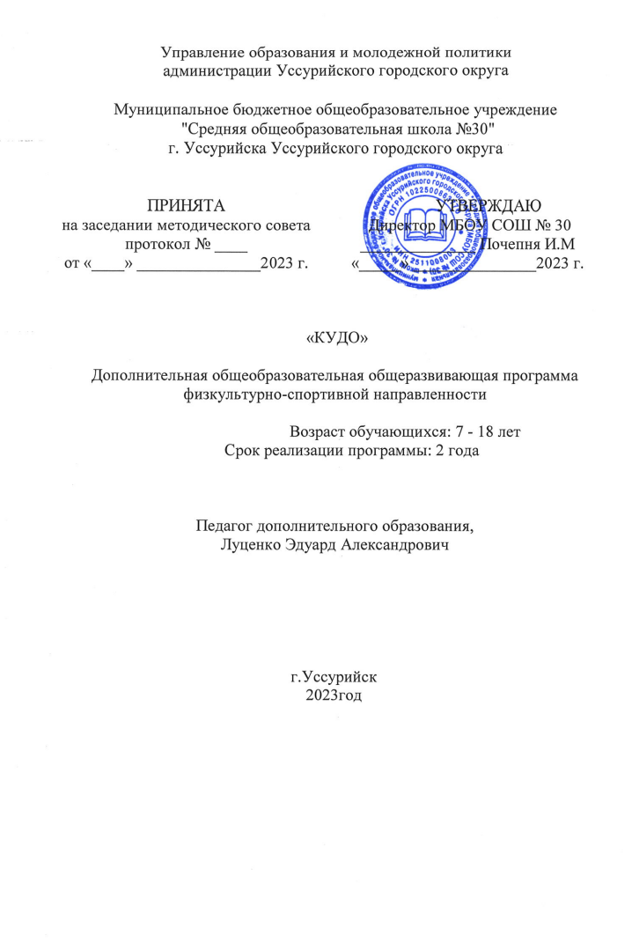

Раздел № 1. ОСНОВНЫЕ ХАРАКТЕРИСТИКИ ПРОГРАММЫ

1.1 Пояснительная записка

Актуальность программы

В настоящее время возросло количество детей с респираторными заболеваниями, дети страдают излишним весом, нарушена осанка, зрение. Причиной многому из всего является малоподвижный образ жизни. Движение – это врожденная потребность ребенка, и от удовлетворения ее зависит здоровье малышей. Поэтому крайне необходимо удовлетворить эту потребность в условиях детского сада.

КУДО – вид боевого искусства, в котором детей учат не только ведению поединка, но и воспитывает духовное развитие. Мир боевых искусств многогранен и разнообразен.
Направленность программы: дополнительная общеобразовательная общеразвивающая программа физкультурно-спортивной направленности «КУДО» представляет большие возможности не только для физического и спортивного совершенствования, но и для нравственного, эстетического, интеллектуального и трудового воспитания.

Уровень освоения - базовый.

Отличительные особенности программы заключаются в заложении основ не только умению ведению боя, но и воспитывает дух, помогает заложить и закрепить у молодежи моральные и нравственные принципы жизнедеятельности в обществе. В КУДО большое внимание уделяется философии, воспитание духа. Так, философия КУДО – это возвышение духа и воспитания человека через сознательный подход к синтезу наиболее эффективных боевых техник ведения рукопашного боя.

Адресат программы
Дополнительная общеобразовательная общеразвивающая программа физкультурно-спортивной направленности «КУДО» предназначена для учащихся МБОУ СОШ № 30 г.Уссурийска 7-14 лет.
Особенности организации образовательной деятельности:
- режим занятий: основной формой организации являются групповые занятия, которые проводятся 2 раза в неделю, продолжительностью по 30 минут.
Основные формы проведения занятия:
- традиционные: теория, беседа, рассказ, инструктаж, практикум;
- нетрадиционные: игра, опыт.
- возможность и условия зачисления в группы второго года обучения - вновь принятые воспитанники 4-7 лет зачисляются в группу с учетом дополнительной индивидуальной работы с ребенком по уже пройденному материалу.
- продолжительность образовательной деятельности (36 часов в год) и срок (1 года).

1.2 Цель и задачи программы

Цель программы: создание благоприятных условий для осуществления физкультурно-оздоровительной и воспитательной работы среди детей, направленной на укрепление их здоровья и физического развития, через занятия КУДО.

Задачи программы:
Обучающие:
- расширять представления о восточных единоборствах;
- обучить умению правильно пользоваться своими навыками;
- углублять способности детей, посредством спорта.
Развивающие:
- развивать физические качества, общую физическую подготовку детей, изучение базовой техники КУДО, волевые и морально-этические качества личности;
- стимулировать потребности к занятиям спортом и ведения здорового образа жизни;
- выявлять детей с признаками одаренности для дальнейших занятий КУДО.
Воспитательные:
- воспитывать терпение, трудолюбие, сознательную дисциплину,
- воспитывать самостоятельность, уверенность в себе,
- воспитывать культуру поведения, уважение к людям.

1.3 Содержание программы
Учебный план 1 года обучения
Фрагмент учебного плана программы «КУДО»
№ п/п | Название раздела, темы | Количество часов |  |  | Формы аттестации/  контроля
 |  | Всего | Теория | Практика
1 | Что такое КУДО | 12 | 3 | 9 | Открытое занятие
1.1 | Термин кудо. Основная боевая стойка в кудо | 6 | 2 | 4
1.2 | Виды перемещения в стойке. | 6 | 1 | 5
2 | Ударные приемы и защита от них. | 24 | 6 | 18 | Пятнашки
2.1 | Техника нанесения прямых, боковых ударов и защита от них. | 7 | 3 | 4
2.3 | Задания в парах. | 3 |  | 3
2.4 | Техника ударов ногами и защита от ударов ног. | 7 | 3 | 4
2.6 | Общефизическая подготовка. | 4 |  | 4
2.7 | Работа в парах с изученным материалом. | 3 |  | 3
 | Итого: | 36 | 12 | 24

Содержание учебного плана 1 года обучения
Фрагмент содержания учебного плана программы «КУДО»
1. Раздел: Что такое КУДО
1.1 Тема: Термин КУДО. Основная боевая стойка в КУДО
Теория: Что такое КУДО? КУДО – это полно контактное боевое единоборство, включающее элементы и технические приемы каратэ, дзюдо, английского и тайского бокса. Основная боевая стойка – называется стойка наиболее удобное расположения тела, принимаемое в КУДО непосредственно перед противником с целью предстоящего выполнения какого-либо действия или действия, связанных с защитой или нападением.
Практика: положение стойки и ее устойчивость.
1.2 Виды перемещения в стойке.
Теория: перемещение в стойке или по другому в челноку представляет собой незначительное перенесение веса тела с одной ноги на другую с небольшим продвижением назад или вперед и похоже на легкое перепрыгивание с одной ноги на другую.
Практика: отработка челнока на мести и в парах.
2. Раздел: Ударные приемы и защита от них.
2.1 Тема: Техника нанесения прямых и боковых ударов и защита от них.
Теория: каждое движение или удар имеет свои особенности в применении. Именно на них строится тактика защиты, а также атака. Удары можно применять как в одиночном варианте, так и создавать из них связки.
Практика: отработка ударов по воздуху и в парах.
2.2 Тема: Задания в парах
Практика: работа в челноке с нанесением ударов по воздуху и инвентарю.
2.3 Тема: Техника ударов ногами и защита от ударов ног.
Теория: удар ногой – это импульсивный маховой, крутящий удар или возвратно-поступательное направленное движение, целью которого является достижение изменения физического состояния объекта или субъекта.
Практика: отработка удар ногами и защиты от ударов ног на месте по воздуху и в парах.
2.4 Тема: Общефизическая подготовка (офп)
Теория: офп – это система занятий физическими упражнениями, которая направлена на развитие всех физических качеств.
Практика: во время каждого занятия будет проводится офп для укрепление всех группы мышц.
2.5 Тема: Работа в парах с изученным материалом
Практика: закрепление изученного материала.

Планируемые результаты для воспитанников 1 года обучения
Личностные результаты: у воспитанников будет развита физическая подготовка, также они смогут постоять за себя и за своих близких, дать отпор хулигану,
Предметные результаты: у ребят появиться интерес к спорту и к его результатам.
«Физические упражнения могут заменить множество лекарств, но ни одно лекарство в мире не сможет заменить физические упражнения». А. Моссо.

РАЗДЕЛ № 2. ОРГАНИЗАЦИОННО-ПЕДАГОГИЧЕСКИЕ УСЛОВИЯ
2.1 Условия реализации программы
1. Материально-техническое обеспечение: организационные условия, позволяющие реализовать содержание курса, предполагают наличие учебной зоны детского сада, спортивный инвентарь.
2. Диагностическая карта
 | Знания |  |  | Умения |  | Уровень развития
ФИО ребёнка | Основы техники ударов руками, ногами | Элементы защиты от ударов | Техника выполнения офп (общефизических упражнений) | Защитить себя | Выполнять общефизические упражнения

Уровень обозначения:

Высокий уровень – 5-4 баллов
Средний уровень 3 балла
Низкий уровень -1-2 балла

Критерии оценки итого уровня

Высокий уровень – 5-4 баллов
Средний уровень 3 балла
Низкий уровень -1-2 балла

2. Учебно-методическое и информационное обеспечение:
Литература
1. Агашин Ф.К. Биомеханика ударных движений. — М.:ФиС.1977, с.207.
2. Андрис Э. Р., Арзуманов Г.Г., Годик М.А. Выбор тренировочных средств в зависимости от структуры соревновательного упражнения. — ТиП, 1979, № 2.
3. Анохин П.К. Биология и нейрофизиология условного рефлекса. — М.: Медицина, 1968.
4. Бальсевич В.К. Олимпийский спорт и физическое воспитание: Взаимосвязи и диссоциации — ТП ФК, 1996, № 10, с. 2–8
5. Бережная Е.К. О роли зрительной обратной связи в точностных движениях. — АН СССР «Управление движениями». — Л.: Наука, 1970, с.71.
6. Фомин Н.А., Вавилов Ю.Н. Физиологические основы двигательной активности. М.: ФиС, 1991, с.223.
7. Хрущев С.В., Круглый М.М. Тренеру о юном спортсмене. — М.: ФиС, 1987, с.157.

Электронные ресурсы:
1. Кудо, что за вид спорта
https://voin.guru/boevye-iskustva/kudo/
2. Исследовательский проект «Роль спорта КУДО в моей жизни»
https://infourok.ru/issledovatelskiy-proekt-rol-sporta-kudo-v-moey-zhizni-3727888.html
3. Кудо. История возникновения и тактика ведения боя
https://zen.yandex.ru/media/goprosport/kudo-istoriia-vozniknoveniia-i-taktika-vedeniia-boia-5badf1e04ed55e00abf6f7e2
Видео:
https://youtu.be/e9pSWOIZFjQ
https://youtu.be/SpUPYAuJvyk
https://youtu.be/pT6LNAZpBr4

2.2 Календарный учебный график
Этапы образовательного процесса |  | 1 год
Продолжительность учебного года, неделя |  | 36
Количество учебных дней |  | 36
Продолжительность учебных периодов | 1 полугодие | 01.09.2021- 31.12.2021
 | 2 полугодие | 12.01.2022- 31.05.2022
Возраст детей, лет |  | 4-7
Продолжительность занятия, час |  | 1
Режим занятия |  | 1 раз/нед
Годовая учебная нагрузка, час |  | 36

